Государственное учреждение образования «Крупская районная гимназия»
учитель физики С.В. Кульгавая

Тема урока: Решение задач по теме «Формула тонкой линзы. Оптическая сила тонкой линзы» (2 часа) 11клас
Цель урока:
Учебная: планируется, что к концу урока учащиеся смогут решать задачи с использованием формул тонкой линзы, оптической силы линз;
развивающая – данный урок способствует дальнейшему формированию умений анализа, сравнения, систематизации и построения логических моделей, с использованием метода ключевых ситуаций (золотое правило решения задач);
воспитывающая – расширяет понимание учащимися возможностей описания процессов, происходящих в природе через построение математических зависимостей между физическими величинами
Тип урока: урок совершенствования знаний, формирования практических умений и навыков.
Формы организации познавательной деятельности учащихся: коллективный способ взаимообучения (работа в паре),
индивидуально-обособленная.
Основной методологический подход в организации учебного занятия: задачный.
Оборудование и дидактический материал: компьютер, интерактивная доска, мультимедийный проектор, учебник «Физика, 11 класс» В.В. Жилко, Л.Г. Маркович, дидактический материал, источник тока, ключ, лампочка с колпачком, линза, провода.
Ход урока
1. Организационный-мотивационный этап.
Ожидаемый результат: создание психологической готовности класса к уроку, организация внимания.
Задачи этапа: организовать и подготовить учащихся к работе на уроке
Деятельность учителя | Деятельность учащихся | Примечание
Организует внимание, доброжелательный настрой учащихся. Великий китайский философ Конфуций сказал: «Три пути ведут к знанию: путь размышления – это путь самый благородный, путь подражания – это путь самый легкий, и путь опыта – это путь самый горький». Как вы думаете, почему эпиграфом к нашему уроку я выбрала эти слова Конфуция? | Настраиваются на работу.  Высказывают свое мнение. | Эпиграф к уроку на слайде: «Три пути ведут к знанию: путь размышления – это путь самый благородный, путь подражания – это путь самый легкий, и путь опыта – это путь самый горький». Конфуций
2. Этап подготовки учащихся к активному усвоению новых знаний и целеполагание.
Ожидаемый результат: подготовка учащихся к сознательному усвоению учебного материала, определение целей урока, вопросов для обсуждения и его конечного результата, мотивация на познавательную деятельность.
Задача этапа: выяснить степень усвоения знаний учащихся, стимулировать к овладению приемами учения и самообразования.
Деятельность учителя | Деятельность учащихся | Примечание
Формулирует тему урока.  Привлекает учащихся к постановке целей | Записывают дату и тему урока.  Участвуют в постановке целей урока
Мы рассмотрели ход основных лучей в собирающей и рассеивающей линзах. Построили изображение и вывели формулу тонкой линзы. Сегодня мы приступаем к решению задач на применение данной формулы.  С целью актуализации знаний повторения материала, изученного ранее, предлагает учащимся выполнить задание 1(разминка)  Найдите, пожалуйста, ошибки, допущенные при построении хода основных лучей. (приложение 1)  Проводит предварительный контроль умений и навыков по построению изображения в тонкой линзе. Предлагает выполнить тест. Время выполнения 5 минут. (Приложение 2)  Как действовали при выполнении данного задания? | Слушают учителя  Выполняют разминку в парах с последующей фронтальной проверкой (приложение 1)  Выполняют индивидуально задание с последующей взаимопроверкой (приложение 2)  Отвечают на вопрос:  1.Использовали таблицу изображений в собирающих и рассеивающих линзах.  2.Строили изображение, используя ход основных лучей | «Приложение 1»  Приложение 2  Ответы выведены на интерактивную доску  1 вариант  № 1 - 4, № 2 - 4, № 3 - 2,  № 4 - 2, № 5 – 4  2 вариант  № 1 - 1, № 2 - 4, № 3 - 4,  № 4 - 1, № 5 - 1
3. Этап решения задач
Ожидаемый результат: учащиеся будут уметь решать задачи на применение формул темы
Задачи этапа: формирование навыков самостоятельного поиска способов решения задач по данной теме, развитие умений анализировать, сравнивать и строить логические модели, выполнять эксперимент
Деятельность учителя | Деятельность учащихся | Примечание
Прежде чем приступить к решению задач, вспомним расстановку знаков в формуле тонкой линзы.  Разбор задачи используя золотое правило решения задач (метод ключевых ситуаций)  Задача 1. Предмет высотой 6 см расположен на горизонтальной главной оптической оси тонкой собирающей линзы на расстоянии 30 см от её оптического центра. Высота изображения предмета 12 см. (Найдите фокусное расстояние линзы.)  Задает вопрос: Какие величины можно найти в данной ситуации?  Предлагает решить задачи эстафеты: вместо пропусков вставить ответ предыдущей задачи ( приложение 3) | Вспоминают расстановку знаков в формуле тонкой линзы. Один учащийся работает у доски  Участвуют в разборе задачи методом ключевых ситуаций.  Отвечают на вопрос.  1.Узнать, какая это линза.  2.Найти увеличение линзы.  3.Найти расстояние от линзы до изображения.  4. Определить фокусное расстояние линзы.  5.Определить оптическую силу линзы.  Задачи решаются у доски, при этом у всех есть тексты заданий, поэтому более сильные ученики могут идти вперед самостоятельно, справившиеся быстрее могут получить дополнительное задание | Анализ на доске  1.H > h, значит линза собирающая.  2.Г=H/ h =2  3. H/ h = f/ d, f=( H d)/ h =60 см  4. ,$F=\frac{df}{d+f}$,  F=20 см  5.$D=\frac{1}{F}$ = 5 дптр
Физкультминутка (после решения задачи №1 и №5 ) ( приложение 4)
Оказание помощи учащимся в  затруднительных ситуациях, выявление ошибок допускаемых учащимися с целью их последующего анализа, контроль и помощь учащимся, работающими индивидуально.  Предлагает решить задачу № 3 теоретически и экспериментально.  Знакомит с правилами по ТБ при выполнении эксперимента  Проводит анализ решения задачи №5 методом ключевых ситуаций | Собирают электрическую цепь по данным задачи и выполняют эксперимент. У доски один учащийся решает задачу №3 теоретически. Сверяют полученные результаты и делают выводы.  Выдвигают вопросы:  1.Какая это линза?  2. Какое будет изображение (мнимое, действительное)?  3.Где получится изображение?  4. Чему равны увеличение в 1 и 2 случае?  5. Какие размеры изображения в 1 и 2 случае?  Высказывают свои мнения. | Анализ записывается на доске  Задача № 6 решается устно  №7,8 письменно
4 . Анализ основных этапов задач.
Ожидаемый результат: анализ правильности решения предъявленных задач
Задачи этапа: развитие умений систематизации и построения логических моделей, воспитание понимания учащимися возможностей описания процессов, через построение математических зависимостей между физическими величинами.
Деятельность учителя | Деятельность учащихся | Примечание
Предлагает откорректировать решение задач.  Какие особенности вы заметили при решении задач на формулу тонкой линзы? | Отвечают на вопрос.  1. Используя формулу тонкой линзы нужно учесть знаки фокусного расстояния и расстояния от линзы до изображения.  2. При решении задач часто используется определение увеличения.  3. При решении задач нужно знать свойства изображения, полученного рассеивающей и собирающей тонкой линзой.  4. Уметь использовать знания из курса математики.
5. Контрольно-оценочный этап и рефлексия
Ожидаемый результат: осознание учащимися результативности своей деятельности на уроке, уровня усвоения учебного материала, самоопределение их на домашнюю работу.
Задачи этапа: создать ситуацию рефлексии
Деятельность учителя | Деятельность учащихся | Примечание
Учащимся предлагается самостоятельно оценить уровень учебных достижений на уроке.  Выставление отметок, после соответствующих комментариев выставляется в журнал. | Записывают в дневник домашнее задание.  Оценивают уровень работы на уроке. | Д/з. № 4-7, с. 260-261,  № 1,3 с. 261 сб. Капельян

Приложение 1
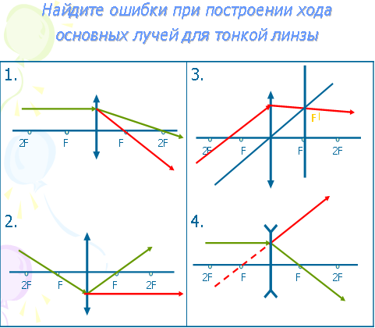
Приложение 2
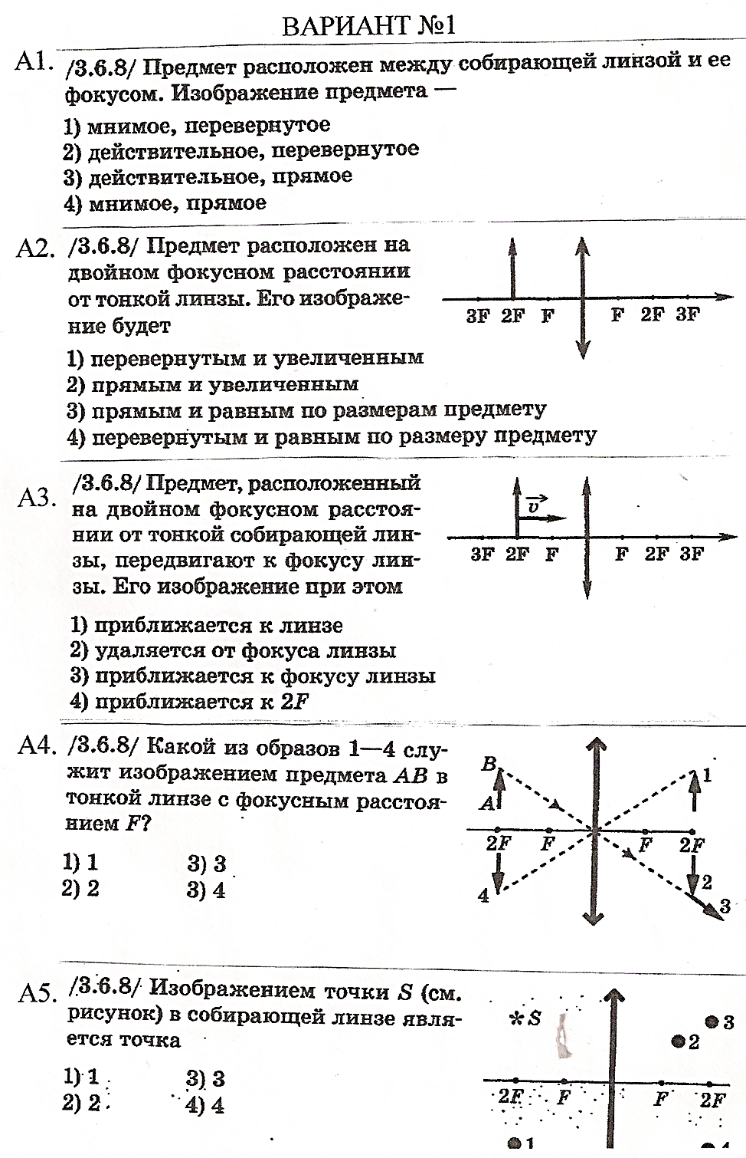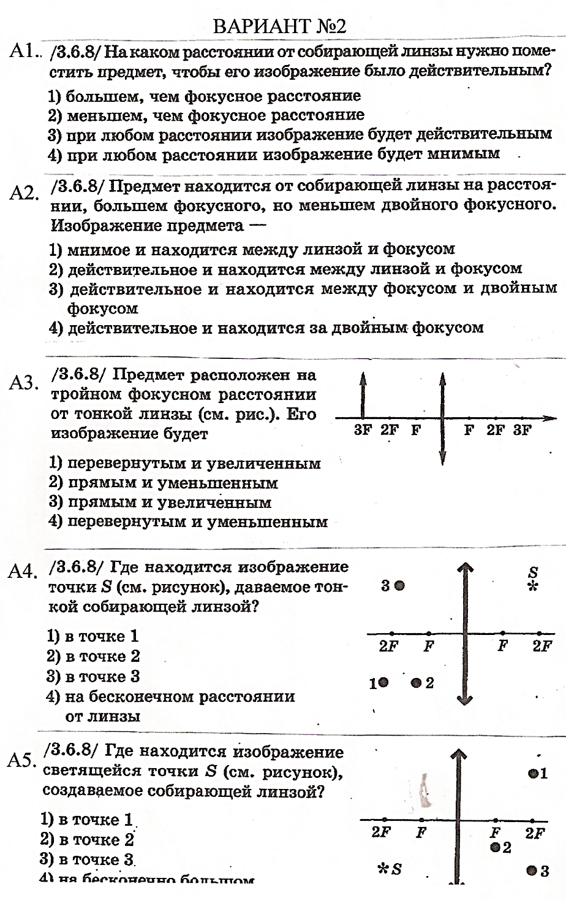
Приложение 3
- На каком расстоянии от собирающей линзы с фокусным расстоянием F=20 см получится изображение предмета, если сам предмет находится от линзы на расстоянии d=15 см?
- Перед двояковыпуклой линзой на расстоянии …0,6… м находится предмет высотой h=2 м. Расстояние от изображения до линзы f =0,3 м. Определить размеры изображения.
- Фокусное расстояние собирающей линзы ……1… ∙10⁻¹ м. На каком расстоянии от линзы следует установить предмет, чтобы его изображение получилось в натуральную величину?
- С помощью линзы на экране получено изображение прямого предмета в площадь которого увеличилась с 4 раза. Если предмет расположить на расстоянии …0,2…… м от линзы, то чему равно фокусное расстояние линзы.
- Предмет расположен на расстоянии…0,13…..м от линзы с оптической силой D=2,5 дптр. Если предмет отодвинуть от линзы на ∆d=5,0 см, то во сколько раз увеличиться его изображение?
- (Из произведения Д.Коуп. Золотая иволга)
«Том застал хозяйку О,Нейл в комнате при пекарне. На носу у неё сидели очки в стальной оправе. Старуха сурово глянула на него поверх очков и улыбнулась». Очки с какими линзами у хозяйки О,Нейл? (Собирающими)
- Расстояние от предмета до одной линзы d₁ =20 см, ее фокусное расстояние F₁= 6 см, чему равно фокусное расстояние F₂ другой линзы, если при расстоянии между ней и предметом d₂ =15 см расстояние f от нее до изображения такое же, как и у первой линзы.
- Вдоль главной оптической оси собирающей линзы с фокусным расстоянием F= 12 см расположен предмет АВ, конец которого находится на расстоянии d₁ =17,9 см от линзы, а начало на расстоянии d₂ =18,1 см. Найти линейное увеличение изображения этого предмета.

Приложение 4.
Физкультминутка. (Если верно учащиеся сидят на месте, если нет – встают)
1 часть
- Рассеивающая линза всегда дает увеличенное изображение (нет)
- Рассеивающая линза всегда дает уменьшенное изображение (да)
- Фокус- это расстояние от линзы до предмета (нет)
- У собирающей линзы два фокуса (да)
- Собирающая линза всегда дает действительное изображение (нет)
- Пучок параллельный главной оптической оси, рассеивающей линзы после преломления, пойдет через фокус (нет)
- Предмет и мнимое изображение находятся по одну сторону от линзы. (да)
2 часть
- У собирающей линзы середина толще, чем края (да)
- Собирающая линза может давать мнимое изображение (да)
- Оптическая сила измеряется в метрах (нет)
- Оптическая сила рассеивающей линзы всегда отрицательная (да)
- Пучок параллельный главной оптической оси, собирающей линзы после преломления, пойдет через фокус (да)
- Дефект зрения дальнозоркость исправляют очками с собирающей линзой (да)
- Собирающая линза всегда дает увеличенное изображение (нет)

